Processamento Imagem Médica

Turno P2

2º semestre 2025/2026

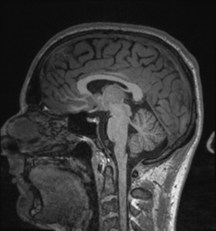

Guilherme Antunes - 74613
José Miranda - 75207

Regente: Professor Ricardo Vigário
Docente do turno prático: Professor Federico Guede Fernández




Secção 1 - Caracterização da Imagem e do Problema
Caracterização da Imagem: A imagem fornecida (“T02_brain_mri_axial.jpg”) corresponde a uma Ressonância Magnética (RM) da cabeça. Apesar de a nomenclatura do ficheiro sugerir um plano axial, a imagem apresenta um corte sagital. O contraste visual evidencia uma ponderação em T1, caracterizada pela substância branca apresentar um sinal hiperintenso (claro) em relação à substância cinzenta, e pelo líquido cefalorraquidiano surgirem como hipointensos (escuros). As principais estruturas visíveis incluem o parênquima cerebral (córtex, cerebelo e tronco cerebral), o corpo caloso, os ventrículos, a calote craniana e os tecidos moles faciais e do couro cabeludo (Isto das estruturas foi o chat que disse, vê se concordas). O objetivo do desafio consiste na deteção e delimitação do contorno externo exclusivo do parênquima cerebral (córtex, cerebelo e tronco cerebral).
Desafios de Segmentação: O isolamento do lobo cerebral nesta imagem apresenta três desafios centrais. Primeiro, existe uma acentuada sobreposição de intensidades e uma nitidez reduzida. A gordura e a pele do couro cabeludo partilham valores de brilho quase idênticos aos do tecido cerebral, o que inviabiliza uma segmentação direta baseada apenas num limiar de intensidade global. Segundo, a anatomia do córtex (sulcos, etc..) é uma estrutura fragmentada, complexa e descontínua. Por fim, a presença de ruído inerente à aquisição da RM dificultam a deteção de um gradiente limpo nas bordas do tecido.
Necessidade de Pré-processamento:

Secção 2 – Descrição do Pipeline

